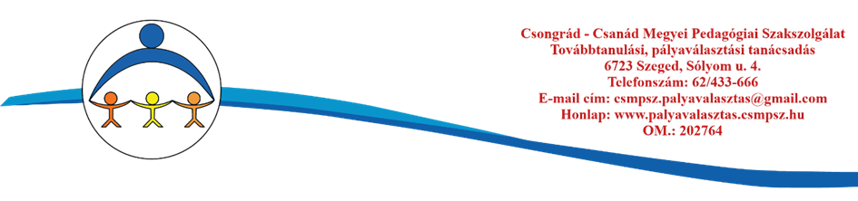
JELENTKEZÉS EGYÉNI PÁV TANÁCSADÁSRA

______________________________________ (gyermek neve)__________osztályos tanuló
jelentkezem egyéni pályaválasztási tanácsadásra.

Makó,

____________________________________________
tanuló aláírása

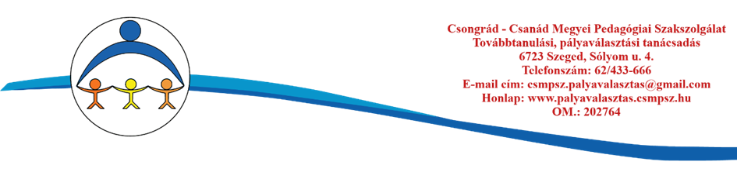
JELENTKEZÉS EGYÉNI PÁV TANÁCSADÁSRA

____________________________________(gyermek neve)___________osztályos tanuló
jelentkezem egyéni pályaválasztási tanácsadásra.

Makó,

____________________________________________
tanuló aláírása

